7 – Pagos minoristas en América Latina y el Caribe: presente y futuro
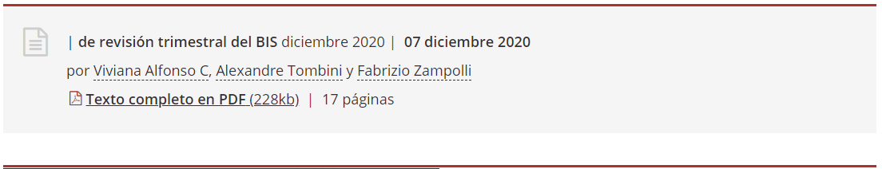
Los servicios de pago al por menor en América Latina y el Caribe se caracterizan por altos costos y acceso insuficiente para grandes franjas de la población de la región. Para superar estas limitaciones, algunos de los bancos centrales más grandes de la región han tomado la iniciativa para introducir pagos minoristas rápidos y desarrollar un ecosistema de banca abierta. Varios otros han lanzado pilotos de moneda digital del banco central. Es probable que el cambio a los pagos digitales, que está respaldado por estas iniciativas políticas, reciba un mayor impulso de la pandemia de Covid-19.¹
A pesar de la adopción generalizada de la tecnología móvil y de Internet, los países de América Latina y el Caribe (ALC) no han estado a la vanguardia de la innovación de pagos. En relación con otras regiones, los servicios de pago minorista en ALC continúan implicando altos costos para los usuarios finales y tienen una eficiencia inferior, lo que refleja en parte la baja competencia entre las instituciones financieras y la compatibilidad limitada entre las diferentes soluciones de pago. Junto con los bajos niveles de ingresos, la alta informalidad y la baja educación financiera, los altos costos contribuyen a limitar el acceso a los pagos electrónicos y digitales para grandes franjas de la población de la región.
Sin embargo, las condiciones en ALC están maduras para un cambio. Los bancos centrales y otras autoridades públicas han puesto en marcha recientemente importantes iniciativas para mejorar los sistemas nacionales de pago, que complementan la evolución del sector privado. En los últimos años, la región ha visto un fuerte aumento en el número de empresas de tecnología financiera que ofrecen formas más convenientes de pagar, y las grandes empresas de tecnología han comenzado a integrar los servicios de pago en sus plataformas de comercio electrónico o redes sociales. Sin embargo, los incentivos del sector privado no siempre están alineados con los objetivos sociales. Los bancos centrales son la fuente última de confianza en el dinero y los pagos y, por lo tanto, desempeñan un papel clave en el mantenimiento de la seguridad y la integridad de los sistemas de pago, así como en garantizar que la innovación del sector privado se canalice hacia la mejora de la competencia, la protección del consumidor y la inclusión financiera, y la preservación de la estabilidad financiera (BIS (2020)).
Estos esfuerzos para mejorar los servicios de pago han recibido un mayor impulso del brote de Covid-19. Tanto el volumen como el valor de los pagos digitales han aumentado más rápido que antes de la pandemia. Muchas personas tenían un fuerte incentivo o ninguna otra alternativa que usar pagos digitales durante los confinamientos, y los gobiernos confiaban en ellos para desembolsar los beneficios sociales de manera más rápida y eficiente. Al familiarizarse más con los pagos digitales, los nuevos usuarios podrían seguir haciendo un uso frecuente de ellos una vez que termine la pandemia.
Conclusiones clave
- El acceso limitado a los servicios de pago minoristas y sus altos costos son desafíos importantes en América Latina y el Caribe.
- Los bancos centrales de la región han emprendido importantes iniciativas encaminadas a promover sistemas de pago más eficientes e inclusivos.
- La pandemia de Covid-19 debería reforzar el impulso de estas iniciativas políticas, ya que ha acelerado el cambio a los pagos digitales y ha subrayado la necesidad de pagos más inclusivos y de menor costo.
Esta característica especial primero prepara el escenario al describir las deficiencias clave de los servicios nacionales de pago minorista en ALC. A continuación, se dirige a las principales iniciativas de política que tienen como objetivo hacer que los pagos minoristas nacionales sean más rápidos, más asequibles y más inclusivos. Finalmente documenta cómo covid-19 y las restricciones de movilidad relacionadas han acelerado el uso de pagos digitales.
Las principales deficiencias de los servicios de pago minorista en ALC
Los sistemas de pago minoristas comparten una serie de características. Manejan un gran volumen de pagos individuales de bajo valor. Pero tienen límites operativos. En muchos países, las órdenes de pago solo se pueden realizar en días hábiles durante ciertas horas, y su ejecución y finalización normalmente toma uno o más días hábiles. Además, incluso cuando los sistemas de pago minoristas son relativamente rápidos, la falta de competencia entre los proveedores de servicios de pago y la escasa interoperabilidad entre los mecanismos de pago minorista existentes los hace costosos para los usuarios finales. Combinado con otros factores estructurales como los bajos niveles de ingresos y la escasa educación financiera, el resultado es un acceso insuficiente de la población a instrumentos de pago distintos del efectivo, lo que a su vez restringe severamente el acceso a servicios financieros más amplios, como el crédito y los seguros. A pesar de algunas mejoras en los últimos años, estos problemas continúan siendo particularmente graves en ALC.
La débil interoperabilidad y la baja competencia generan altos costos para los usuarios
La interoperabilidad es la compatibilidad técnica o jurídica que permite utilizar un sistema o mecanismo de pago junto con otros sistemas o mecanismos. Permite a los participantes en diferentes sistemas realizar, liquidar y liquidar pagos o transacciones financieras a través de esos sistemas. En particular, la interoperabilidad no requiere que los usuarios y proveedores participen en múltiples sistemas (CPMI (2016a)).
En ALC, dicha compatibilidad es mucho más limitada que en otras regiones. Por ejemplo, la interoperabilidad total de los cajeros automáticos (ATM) y los terminales de punto de venta (POS) está presente en solo un tercio de los países de ALC, en comparación con el 75% en las economías asiáticas de mercados emergentes (EME) y el 97% en las economías avanzadas. Además, la interoperabilidad en ALC no ha seguido el ritmo de la innovación tecnológica. Solo el 10% de las jurisdicciones de ALC ofrecen interoperabilidad total para los servicios de dinero móvil, en comparación con el 75% en las EME asiáticas y el 25% de los países del África subsahariana (Gráfico 1, panel izquierdo). El auge de las billeteras digitales, que ha llevado a varios sistemas que no se comunican entre sí (sistemas de circuito cerrado), ha reforzado este efecto.
Los niveles más bajos de interoperabilidad tienen implicaciones importantes. Normalmente se traducen en mayores costos para procesar una transacción y un mayor tiempo para que los fondos lleguen al beneficiario. Además, la interoperabilidad débil puede limitar la competencia entre los proveedores de servicios de pago (PSP), en su mayoría bancos, lo que ayuda a mantener altos márgenes en las transacciones que procesan. En ALC, la competencia bancaria, representada por los márgenes de interés netos, se encuentra entre las más débiles en todas las regiones(Gráfico 1, panel central). Todo esto se traduce en tarifas cobradas a los usuarios finales que son las más altas entre las EME. Por ejemplo, las tarifas totales cobradas a los consumidores y comerciantes alcanzaron el 4% del PIB en 2018 (panel de la derecha). De este total, las comisiones de las tarjetas de crédito, la fuente más importante de ingresos por pagos de los bancos de ALC, ascendieron a más del 1% del PIB, muy por encima del 0,4% en Asia y el 0,2% en Europa y algunos países africanos. Del mismo modo, el costo de las transacciones nacionales para los consumidores fue superior al 0,7% del PIB en la región, en comparación con el 0,2% en Asia-Pacífico.
Es poco probable que la verdadera interoperabilidad se desarrolle espontáneamente. Al tratarse de un bien público, es posible que los operadores privados no siempre tengan suficientes incentivos para coordinar e invertir en hacer que su infraestructura de pago sea más compatible. Además, como se señaló anteriormente, los titulares y los nuevos jugadores pueden no tener el incentivo de permitir que los PSP competidores interactúen de una manera que conduzca a una igualdad de condiciones competitiva (BIS (2020)). Por lo tanto, como era de esperar, la interoperabilidad tiende a estar fuertemente moldeada por la política pública.

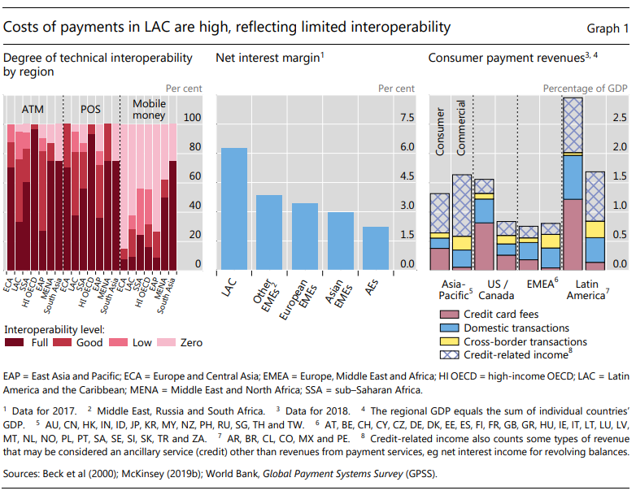
En este sentido, los países de ALC han adoptado tres modelos generales. El primero, en Argentina, Brasil, Costa Rica, México y Perú, es un enfoque de todo el mercado que requiere que la mayoría de los PSP transfieran sin problemas los pagos minoristas entre ellos.² El segundo, adoptado en Chile, Colombia y Paraguay, es un enfoque centrado en el que se requiere o fomenta la interoperabilidad, ya sea solo para un conjunto determinado de tipos de pago o solo para algunos PSP.³ El tercer modelo, adoptado en El Salvador, Guatemala y Nicaragua, es uno sin requisitos específicos de interoperabilidad, ya que asume que las iniciativas privadas deben florecer primero y luego coordinarse para ser mutuamente compatibles.
Bajo nivel de acceso a pagos digitales
A medida que el mundo ha hecho la transición a los pagos digitales, el acceso de los residentes de ALC a los servicios de pago se ha quedado atrás del de los residentes de otras regiones. En 2017, en promedio en los países de ALC, solo el 49% de los adultos tenían acceso a cuentas de transacciones para realizar y recibir pagos.⁴ Esto se compara con el 92% en las economías avanzadas, el 80% en Asia emergente y el 70% en otras EME(Gráfico 2,panel de la izquierda).

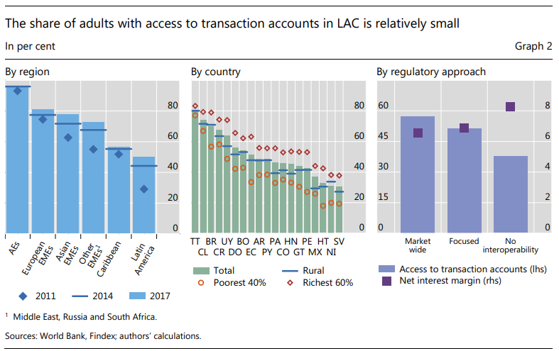

Las cifras promedio, sin embargo, ocultan una gran heterogeneidad entre los países de ALC, así como dentro de los países. En Brasil y Costa Rica, la proporción de adultos con acceso a cuentas de transacción es más cercana a la de las EME en otras partes del mundo (70% y 68%, respectivamente), pero en El Salvador, Haití y Nicaragua, la propiedad de la cuenta es de solo el 30%. Dentro de los países, el acceso a las cuentas de transacción es menor en las zonas rurales, donde la infraestructura tiende a estar menos desarrollada y los bancos menos presentes, y para las personas de bajos ingresos, que tienen menos probabilidades de cumplir con los requisitos mínimos de fondos para abrir una cuenta de transacción(Gráfico 2, panel central). En todos los países de ALC, excepto Trinidad y Tobago, la proporción de adultos con acceso a cuentas de transacciones es al menos 16 puntos porcentuales más alta entre el 60% más rico de la población en relación con el 40% más pobre.
La regulación relativa a la interoperabilidad (véase más arriba) también parece ser importante. El acceso a las cuentas de transacción es, en promedio, más alto entre los países que han adoptado un enfoque de todo el mercado (57%), seguidos por aquellos que han adoptado el enfoque centrado (52%). Como era de esperar, es el más bajo en jurisdicciones sin requisitos actuales de interoperabilidad (38%)(Gráfico 2, panel derecho). Además, los márgenes de interés netos, nuestro indicador de la competencia en el sector bancario – tienden a ser más altos en los países sin requisitos de interoperabilidad, lo que pone de relieve el vínculo entre la interoperabilidad y la competencia en los servicios de pago (panel de la derecha).
Los problemas de acceso también son evidentes en los pagos en efectivo y sin efectivo en ALC. El efectivo en circulación es relativamente alto en la mayoría de los países de la región y ha aumentado en algunos en los últimos años(Gráfico 3, panel de la izquierda), aunque parte del aumento puede deberse a motivos de almacenamiento de valor (Bech et al (2018)). El alto uso de efectivo, a su vez, va de la mano con un bajo número de pagos sin efectivo. En promedio, las personas en los países de ALC realizan 50 pagos sin efectivo al año, lo que es nueve veces más bajo que en las economías avanzadas y casi una cuarta parte más bajo que en otras EMEs. Una vez más, este promedio esconde una gran variación entre los países, desde menos de un pago por persona por año en Guatemala hasta 149 en Brasil (panel central). La preferencia por el efectivo sobre los pagos sin efectivo ocurre incluso entre los usuarios bancarizados: el valor de los retiros de efectivo en los cajeros automáticos, un proxy para el uso de efectivo por parte de los bancarizados, es sistemáticamente más alto que los pagos con tarjeta en toda la región (panel de la derecha).
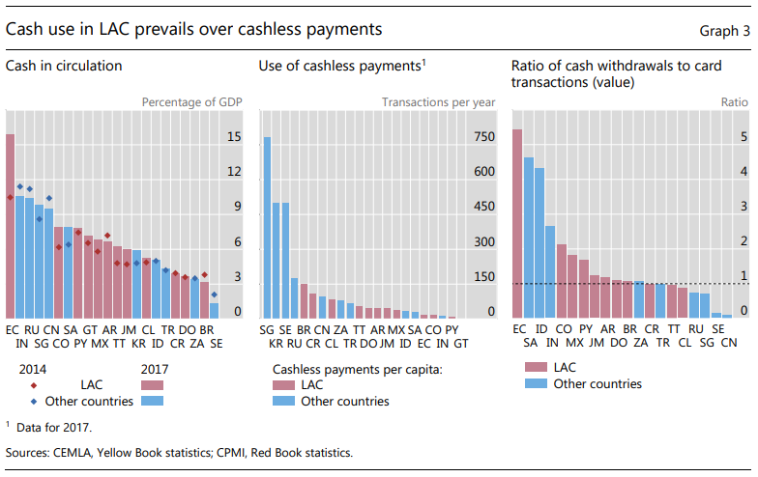

El uso limitado de instrumentos de pago distintos del efectivo en la región puede explicarse por una serie de factores generales. Uno es el nivel más bajo de ingreso per cápita en relación con otras regiones, que también se asocia típicamente con una infraestructura de Internet, móvil y electricidad más pobre(Gráfico 4, primer panel). Un segundo factor es la economía sumergida más grande (segundo panel), que hace que los pagos rastreables sean menos atractivos. Un tercer factor es el menor grado de competencia, representado por los altos márgenes de interés netos, lo que aumenta los costos de los pagos para los usuarios (tercer panel) (BIS (2020)). Finalmente, un bajo nivel de educación financiera (cuarto panel) también juega un papel, ya que los usuarios potenciales menos informados pueden percibir las alternativas al efectivo como inseguras, poco confiables o demasiado complicadas.
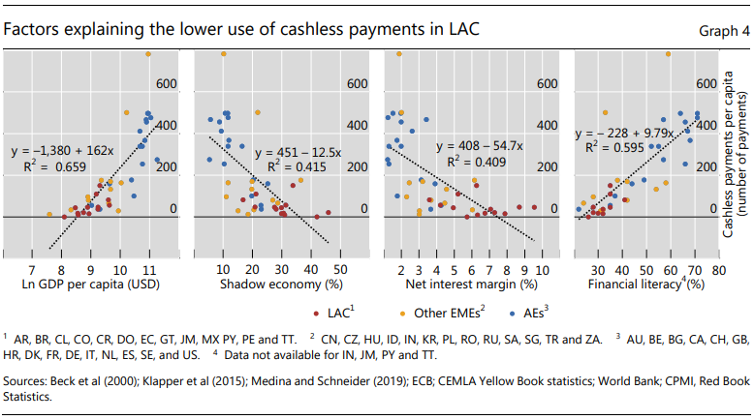
Mejorando los servicios nacionales de pago minorista en ALC
El uso más amplio de Internet y los teléfonos móviles, así como los grandes márgenes obtenidos por los PSP, han hecho de ALC un mercado atractivo para las nuevas empresas y la adopción de métodos de pago innovadores y más convenientes. De hecho, en los últimos años la región ha sido testigo del rápido crecimiento de las empresas fintech. La mayor parte, el 25% del número total en 2020 (según Pitchbook Data), están activos en el área de servicios de pago, ofreciendo, por ejemplo, pasarelas de pago, agregadores, billeteras digitales y POS móviles.⁵ Además, algunas grandes tecnológicas ya han entrado en el mercado o han intentado hacerlo. Por ejemplo, en varios países, Mercado Pago de Mercado Libre permite a los usuarios pagar bienes en su plataforma de comercio electrónico y pagar facturas de servicios públicos y bienes en algunas tiendas físicas. También es notable el intento de Facebook en junio de 2020 de lanzar un servicio de pago asociado con WhatsApp en Brasil. El banco central suspendió temporalmente este servicio para evaluar sus riesgos para el sistema de pago nacional y las implicaciones para la competencia (Banco Central de Brasil (2020b)).⁶
Estas iniciativas privadas, sin embargo, no necesariamente garantizan la seguridad e integridad de los pagos, ni una mayor asequibilidad e inclusión. Si bien el sector privado está en una mejor posición para desarrollar y adaptar las nuevas tecnologías a las necesidades de los usuarios finales, los bancos centrales y otras autoridades públicas desempeñan un papel esencial para garantizar niveles adecuados de seguridad y protección, cobertura y competencia. Los bancos centrales y otras autoridades pueden imponer normas comunes (sobre gestión de riesgos, formatos de mensajería, etc.), promover la competencia, tomar la iniciativa de fomentar y coordinar proyectos entre múltiples operadores del sector privado, invertir en la construcción de parte o la totalidad de la infraestructura básica y/o operarla directamente (BIS (2020), CPMI (2016b) y Carstens (2019)).
En ALC, hay tres iniciativas prometedoras bajo el liderazgo de los bancos centrales y otras autoridades públicas. El primero es el establecimiento de sistemas de pago minorista rápidos que sean accesibles a bajo costo o sin costo para los usuarios. El segundo es proporcionar un entorno favorable para la banca abierta. El tercero son los programas piloto para las monedas digitales de los bancos centrales (CBDC).
Sistemas de pago minoristas rápidos
Los sistemas de pago minorista rápido (FRPS) tienen dos características esenciales. Son rápidos, lo que permite que los pagos se procesen y se hagan definitivos, es decir, irrevocables, en tiempo real o casi real (unos pocos segundos como máximo). Y están disponibles continuamente, las 24 horas del día, todos los días (Bech et al (2020) y CPMI (2016b)).
En el desarrollo de FRPS, la región de ALC todavía está rezagada con respecto a otras partes del mundo, a pesar de que algunos países han logrado avances materiales. Algunos de los FRPS en uso, por ejemplo en Colombia y Chile, carecen de una amplia cobertura y una amplia gama de casos de uso.⁷ Por el contrario, México y Brasil han completado recientemente proyectos ambiciosos que apuntan tanto a la velocidad como a la disponibilidad de servicios. Los dos proyectos dieron como resultado plataformas de pago que están reguladas y operadas por los respectivos bancos centrales. En septiembre de 2019, el Banco de México lanzó CoDi®, que se basa en la infraestructura de SPEI, el sistema de liquidación bruta en tiempo real (SLBTR) del Banco de México, así como en las redes de los operadores móviles existentes. A su vez, el Banco Central de Brasil puso en funcionamiento su plataforma, Pix, el 16 de noviembre de 2020.
CoDi y Pix prometen ofrecer alternativas atractivas a los servicios de pago minoristas tradicionales en sus respectivas jurisdicciones. Por un lado, cuentan con una opción.⁸ que permite a las personas enviar y recibir pagos sin costo alguno. Además, el costo de los comerciantes para recibir pagos se reduce a cero en CoDi y se reduce significativamente en Pix,⁹ con la ventaja adicional de liquidación en 10 segundos. Por el contrario, los comerciantes en Brasil pueden necesitar esperar dos días para obtener fondos de una transferencia bancaria tradicional. Al mismo tiempo, CoDi y Pix promueven un mejor acceso al permitir que las cuentas simplificadas, que son más fáciles de abrir, no requieren tenencias mínimas y cobran tarifas más bajas o nulas, también se beneficien de pagos minoristas rápidos. El recuadro resume y compara las principales características de las dos plataformas.¹⁰
Banca abierta
La banca abierta es el intercambio a través de interfaces de programación de aplicaciones (API) de datos por parte de instituciones financieras bancarias y no bancarias con terceros. A su vez, estos terceros pueden aprovechar los datos para mejorar el alcance y la calidad de los servicios financieros ofrecidos a los consumidores y las empresas. Los datos compartidos podrían incluir información personal y financiera de individuos y empresas (incluida la relacionada con cuentas bancarias), con su permiso.
La banca abierta tiene la promesa de mejorar la competencia en el mercado de servicios de pago, especialmente al facilitar el acceso de los nuevos participantes que pueden aplicar sus conocimientos tecnológicos y creatividad para ofrecer instrumentos de pago más convenientes y de menor costo. En particular, las API pueden facilitar nuevas formas de iniciar pagos, por ejemplo, a través de una mejor integración con las plataformas de comercio electrónico y redes sociales y el software especializado. Combinado con pagos rápidos y económicos, el intercambio de datos puede hacer que los pagos digitales sean aún más atractivos para partes más grandes de la población. Además de una mayor comodidad, los usuarios pueden beneficiarse de una mayor transparencia, ya que terceros pueden ofrecer portales u otros servicios a través de los cuales pueden comparar fácilmente precios y condiciones.
La banca abierta también hace que sea más fácil y menos costoso tanto para los clientes como para las instituciones financieras abrir nuevas cuentas de transacciones. Al racionalizar los procesos que generalmente son lentos y a menudo implican un largo rastro de papel, el intercambio de datos entre las instituciones financieras podría, por ejemplo, reducir el costo de cumplir con los procedimientos de conocimiento de su cliente (KYC) y las regulaciones contra el lavado de dinero y la lucha contra el financiamiento del terrorismo (ALD / CFT). La reducción de costes podría, a su vez, repercutirse en los usuarios. Finalmente, al permitir servicios más personalizados, la banca abierta podría conducir a cuentas de transacción más adecuadas para los no bancarizados o subbancarizados.
Para obtener estos beneficios, la banca abierta puede beneficiarse de la participación activa de los bancos centrales y otras autoridades como catalizadores de iniciativas y supervisores del sector privado. Específicamente, las autoridades pueden querer evitar que los efectos de red, así como las economías de escala y alcance, conduzcan a la aparición de actores dominantes que restringirían la competencia y ganarían rentas excesivas. Por lo tanto, para promover la competencia, las autoridades deben exigir o alentar a las API a compartir estándares comunes y a las instituciones financieras a no impedir el acceso a los datos (BIS (2019)). Además, debido a que la confianza de los usuarios de la banca abierta podría perderse fácilmente, las autoridades tendrían que establecer y monitorear salvaguardas sólidas para proteger los datos personales y financieros contra el uso no autorizado, la piratería y el fraude. En caso de que los datos sean robados o mal utilizados, las responsabilidades y responsabilidades legales deben especificarse claramente y los procesos de resolución de disputas deben estar disponibles para los usuarios.
En ALC, las iniciativas públicas para desarrollar la banca abierta están muy avanzadas en México y Brasil. En marzo de 2018, México publicó su Ley Fintech, que requiere que los bancos y fintechs desarrollen APIs con estándares comunes para permitir el acceso de terceros registrados a información sobre ofertas de productos, datos agregados sobre sus operaciones y, con el permiso de los clientes, datos de transacciones individuales (Diario Oficial de la Federación (2018)). Sin embargo, hasta la fecha los estándares para tales API aún no se han definido. Asimismo, como parte de su "iniciativa de competitividad" y conjuntamente con el proyecto Pix, en 2019 el Banco Central de Brasil lanzó su modelo de banca abierta. Emitió la regulación necesaria para permitir el intercambio de datos de registro y transacciones y ha establecido un plan de implementación gradual.¹¹ Al mismo tiempo, pidió a los participantes de la industria que desarrollaran propuestas concretas para la estandarización de las API (Banco Central de Brasil (2020a)).¹² Otros países, por ejemplo, Argentina y Perú, actualmente no tienen reglas u orientaciones explícitas que requieran o prohíban el intercambio de datos autorizados por los clientes por parte de los bancos con terceros (BCBS (2019)).

CoDi y Pix
Viviana Alfonso, Alexandre Tombini y Fabrizio Zampolli
CoDi en México y Pix en Brasil son sistemas de pago minorista rápido (FRPS) que permiten a los usuarios ejecutar y finalizar pagos en tiempo real y están disponibles las 24 horas del día, todos los días del año, a través de una plataforma operada por los respectivos bancos centrales.
CoDi y Pix comparten muchas características comunes, pero también presentan algunas diferencias (Tabla 1). Desde el punto de vista de los usuarios finales, la cobertura es idéntica. Ambos están disponibles prácticamente para todos los titulares de cuentas de transacción para el envío de pagos. Sin embargo, algunas instituciones participantes no pueden recibir pagos dentro de CoDi. Por el contrario, en Pix es obligatorio que todos los PSP participantes proporcionen a sus clientes todas las funcionalidades para iniciar y recibir pagos instantáneos en sus aplicaciones móviles. En cuanto a los canales de acceso, ambos sistemas permiten pagos a través de dispositivos móviles cuando se escanea un código de respuesta rápida (QR) o mediante el uso de la tecnología de comunicación de campo cercano (NFC). CoDi también incorpora notificaciones push, mientras que Pix permite a los usuarios iniciar un pago utilizando los datos del beneficiario. Los casos de uso varían actualmente, aunque en última instancia deberían converger. Específicamente, CoDi está actualmente disponible solo para pagos entre personas y empresas, mientras que Pix también permite pagos al gobierno. En 2021, Pix también permitirá pagos de agencias gubernamentales a personas y empresas, y en México algunas agencias gubernamentales están trabajando actualmente para desarrollar casos de uso con CoDi.

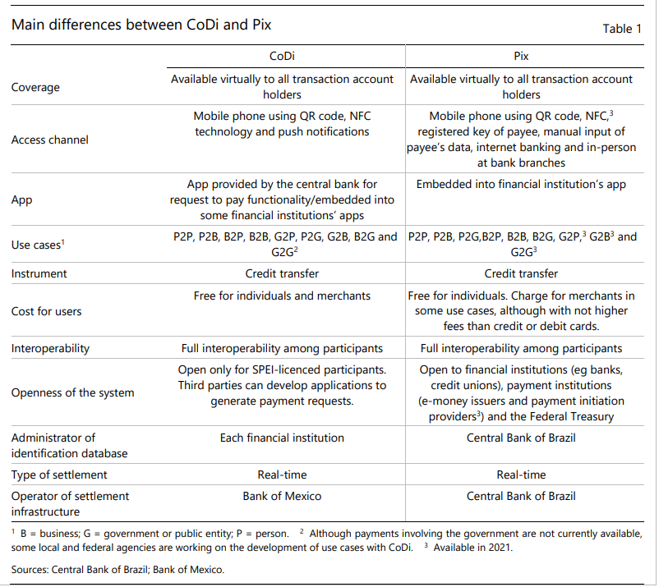
Una diferencia importante entre CoDi y Pix se refiere a su apertura(Figura A). CoDi permite la participación de solo instituciones financieras que son miembros de SPEI, el sistema de liquidación bruta en tiempo real (SLBTR) del Banco de México, pero permite a terceros desarrollar aplicaciones que generan solicitudes de pago. Por el contrario, Pix admite tres tipos de instituciones. En primer lugar están los proveedores de iniciación de pagos: los terceros autorizados que llevan a cabo el inicio de pagos a petición de un cliente pero no participan en la liquidación financiera de la transacción. En segundo lugar están los proveedores de cuentas de transacción, o las instituciones financieras y psp que ofrecen cuentas (depósitos, cuentas de ahorro o prepago) a los usuarios finales y pueden participar directa o indirectamente en la infraestructura de liquidación. En tercer lugar están los intermediarios especiales: participantes directos que no ofrecen cuentas transaccionales a los usuarios finales, sino que sirven a los miembros indirectos de Pix conectándolos a la infraestructura de liquidación del banco central.
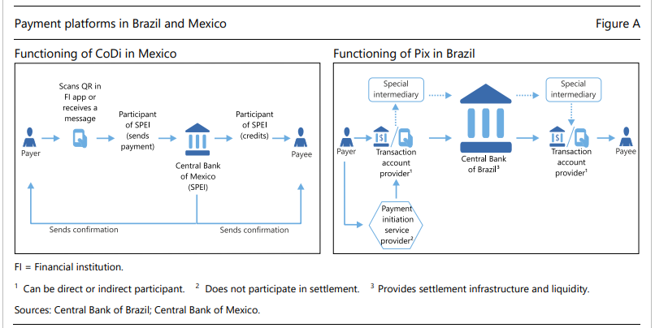
Las opiniones expresadas son las de los autores y no reflejan necesariamente las del Banco de Pagos Internacionales. Algunas instituciones financieras no ofrecen CoDi para pagos, es decir, sus clientes no pueden generar códigos QR. En ese caso, los beneficiarios pueden utilizar una aplicación móvil proporcionada por el Banco de México para crear el código QR que inicia el pago. Los códigos QR son un tipo de código de barras matricial que puede almacenar un mayor volumen de datos, escanearse desde papel o una pantalla, usarse incluso si está parcialmente dañado y cifrar la información. NFC es una tecnología de conectividad inalámbrica de corto alcance (unos pocos centímetros) basada en estándares que permite la transferencia inalámbrica de datos. Los datos del beneficiario pueden ser una clave o los datos bancarios regulares. En Pix, el banco central también administra la base de datos única que almacena la clave del beneficiario que identifica su cuenta transaccional. La clave puede ser una dirección de correo electrónico, un número de teléfono móvil, un número de contribuyente o un número aleatorio generado por el sistema. El Banco de México presentará una consulta pública para permitir que los participantes indirectos en SPEI ofrezcan funcionalidades de CoDi. Los minoristas en línea, las redes sociales y las fintechs, incluidos los adquirentes de comerciantes y las nuevas empresas, son ejemplos de tales empresas. La participación en CoDi es obligatoria para los bancos que son miembros de SPEI, con más de 3.000 cuentas de clientes. En Pix, la participación es obligatoria para todas las instituciones financieras y de pago autorizadas por el Banco Central de Brasil con más de 500.000 cuentas de clientes activas.

El desarrollo de la banca abierta más ampliamente en ALC puede beneficiarse de la coordinación y el apoyo internacional. La Oficina de Representación del BPI para las Américas está coordinando actualmente los esfuerzos conjuntos de los bancos centrales miembros del BPI para desarrollar los conocimientos técnicos necesarios.¹³ En febrero de 2020, estos bancos centrales acordaron crear el Grupo Consultivo sobre Innovación y Economía Digital (CGIDE), encargado de proponer soluciones a los obstáculos técnicos involucrados en el establecimiento de un entorno seguro de banca abierta. Dada la naturaleza sensible de los datos intercambiados, el primer problema abordado por el grupo fue el de identificar y autenticar las solicitudes de las personas para iniciar un pago o acceder a otros servicios financieros en línea. La solución analizada es un esquema en el que un validador central permite a los usuarios ingresar de forma segura sus credenciales financieras a través de una aplicación móvil.¹⁴ El intercambio de conocimientos técnicos sobre API podría ser en última instancia una base para que los bancos centrales debatan cómo mejorar los pagos transfronterizos en futuras iniciativas conjuntas (CPMI (2020)).
Una iniciativa complementaria que podría hacer que la banca abierta sea más efectiva, especialmente para impulsar la inclusión financiera, es la provisión a gran escala de una identidad digital por parte de una entidad privada o pública de confianza. A diferencia de las formas tradicionales de identificación, como pasaportes, documentos de identidad o permisos de conducir, una identificación digital se puede autenticar de forma remota a través de canales digitales, lo que permite a una misma persona acceder a una multitud de servicios en línea, incluidos los financieros.¹⁵ En particular, la identificación digital, junto con la banca abierta, puede facilitar la apertura de cuentas bancarias y reducir el costo de los procedimientos de KYC. Sin embargo, la mayoría de los países de ALC aún no han adoptado iniciativas en esta área. Una excepción es Argentina, donde el 98% de la población tiene una identificación digital. Sin embargo, su adopción para acceder a los servicios financieros sigue siendo muy baja.¹⁶
La experiencia de fuera de la región, en la India, sugiere que la combinación de sistemas de pago rápido, banca abierta y un sistema nacional de identificación digital es efectiva para mejorar la eficiencia, la conveniencia y la inclusión de los pagos digitales (D'Silva et al (2019)). FrPS de la India, la Interfaz Unificada de Pagos (UPI), se basa en un sistema de identidad nacional proporcionado como un bien público y lanzado en 2010, Aadhaar. Gracias a este sistema, más de 1.200 millones de residentes indios ahora tienen una identidad digital única. UPI aprovecha Aadhaar para simplificar el proceso de autenticación y hacerlo más eficiente. En un país donde muchas personas carecen de documentos de identidad físicos, Aadhaar condujo a un notable aumento en el número de personas bancarizadas, así como a una fuerte reducción en la exclusión de los grupos marginados (D'Silva et al (2019)).

Monedas digitales del banco central
La moneda digital del banco central (CBDC) podría convertirse en un nuevo medio de pago. A diferencia de las reservas mantenidas por los bancos comerciales en el banco central, esta forma de dinero digital seguro podría ponerse a disposición de individuos y empresas, complementando el efectivo físico (es decir, CBDC minoristas). Al igual que en otras regiones, muchos bancos centrales de ALC están examinando actualmente el diseño y las características técnicas de las CBDC minoristas que proporcionarían el mejor equilibrio entre los posibles beneficios y riesgos (véase, por ejemplo, CPMI-MC (2018), Bank of Canada et al (2020), Auer y Böhme (2020) y Auer et al (2020b)).
En términos de beneficios, las CBDC minoristas pueden ayudar a superar las limitaciones de los sistemas nacionales de pago en ALC de al menos dos maneras. En primer lugar, al ofrecer un instrumento de pago conveniente y asequible, las CBDC pueden promover la inclusión financiera y reducir el riesgo de que los usuarios cambien a medios de pago menos seguros o transparentes (por ejemplo, monedas estables o criptomonedas). En segundo lugar, pueden proporcionar un medio común más asequible de transferir fondos entre cuentas mantenidas en diferentes PSP a nivel nacional, reduciendo así los costos asociados con la baja interoperabilidad. Además, si y cuando el efectivo en circulación, los puntos de acceso al efectivo o la aceptación de efectivo por parte de los beneficiarios disminuyan, las CBDC garantizarían que el público continúe teniendo acceso al dinero seguro del banco central.
La evaluación de estos beneficios potenciales debe tener en cuenta que frps y la banca abierta pueden ofrecer ventajas similares sin algunos de los riesgos. Estos incluyen el riesgo de desintermediación, la aceleración de las corridas bancarias en momentos de estrés y una huella potencialmente mayor del banco central en el sistema financiero. Sin embargo, tales riesgos pueden mitigarse remunerando las tenencias de CBDC a una tasa más baja que la tasa pagada sobre las reservas de los bancos comerciales en los bancos centrales (por lo tanto, a una tasa más baja que los depósitos de los bancos comerciales). Alternativamente, los bancos centrales podrían imponer límites a la cantidad de CBDC que los individuos y las empresas pueden mantener.
En los últimos años, varios bancos centrales de ALC han completado o están llevando a cabo proyectos piloto para la emisión de CBDC minoristas. Ecuador fue el primer país del mundo en emitir una CBDC, llamada Dinero Electrónico, en 2014. El proyecto fue suspendido en 2016. La moneda digital tuvo un bajo nivel de aceptación entre los usuarios, especialmente en las zonas rurales, lo que significa que el acceso a los pagos no mejoró materialmente. También fue criticado por los bancos comerciales por no estar respaldado por las reservas en dólares estadounidenses en el banco central. A su vez, el experimento de Uruguay con el E-peso se desarrolló desde noviembre de 2017 hasta abril de 2018. Permitió a los usuarios pagar instantáneamente en negocios registrados y realizar transacciones P2P a través de billeteras digitales, con límites a la cantidad que podría almacenarse y transferirse. La evaluación inicial del proyecto piloto fue positiva. El E-peso tuvo una mayor aceptación en los sectores económicos que estaban más preocupados por los costos de las plataformas de pago existentes. Además, la evidencia sugiere que el CBDC piloto llegó a cierta población no bancarizada en áreas remotas. Dicho esto, aún no se ha tomado ninguna decisión para iniciar un segundo proyecto piloto, que incluiría la participación de bancos y otras instituciones financieras. Dos proyectos actualmente en marcha son sand dollar en las Bahamas, lanzado como piloto en diciembre de 2019, y DCash en las islas del Caribe Oriental, lanzado en marzo de 2019. Ambos tienen como objetivo permitir que las personas y las empresas transfieran dinero y realicen pagos de forma gratuita a través de billeteras digitales que no devengan intereses sujetos a límites de transacción.
Pagos durante la pandemia
La adopción y el desarrollo de los pagos digitales han recibido un impulso adicional en todo el mundo por la pandemia de Covid-19. Las restricciones a los minoristas de ladrillo y mortero y las preocupaciones sobre la transmisión viral a través del efectivo han dado a las personas un incentivo más fuerte para comprar en línea y usar pagos digitales (Alfonso et al (2020) y Auer et al (2020a)). Además, muchos gobiernos apoyaron el cambio a los pagos sin efectivo. Primero, aumentaron los límites de transacción para los pagos sin contacto (Auer, Frost, Lammer, Rice y Wadsworth (2020)) y redujeron las tarifas en los pagos con tarjeta de débito y crédito, así como las transacciones de dinero móvil (Allmen et al (2020)). En segundo lugar, varios gobiernos utilizaron los pagos digitales para distribuir el apoyo al ingreso de manera eficiente a aquellos que necesitaban ayuda rápida en lugar de depender de cheques en papel o efectivo físico, que tardan más en procesarse (Gentilini et al (2020) y Auer, Frost, Lammer, Rice y Wadsworth (2020)). Por ejemplo, en Colombia, Brasil y Chile, las transferencias de efectivo a los trabajadores informales, fuertemente afectados por los confinamientos, se desembolsaron en parte a través de billeteras digitales o cuentas bancarias simplificadas básicas que los beneficiarios podían abrir de forma remota con un documento nacional de identidad y sin costo alguno.
En ALC, estos cambios resultaron en una disminución significativa en los retiros de efectivo y las transacciones pos en el primer semestre de 2020, junto con una expansión significativa en el uso de la banca móvil, telefónica e internet(Gráfico 5,panel izquierdo). En Colombia, los depósitos de los clientes en proveedores de pagos no bancarios se triplicaron entre marzo, cuando comenzó el confinamiento, y junio de 2020 (panel central). En México, la pandemia de Covid-19 dio un impulso significativo al uso de CoDi. El número de nuevos clientes que envían pagos a través de CoDi comenzó a crecer poco después de que se anunciara el confinamiento, revirtiendo la tendencia observada hasta entonces. El volumen de transacciones se aceleró posteriormente, y el valor promedio de pago aumentó en casi un 35% en relación con sus niveles anteriores a la pandemia (panel derecho).
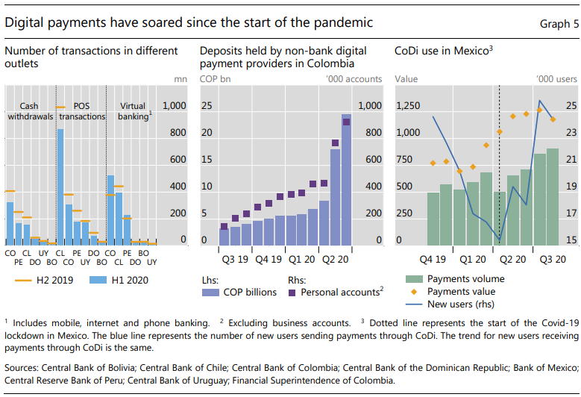

Conclusión
Las iniciativas que los bancos centrales y otras autoridades están tomando en varios países de ALC para hacer que los pagos sean más asequibles, más convenientes y más inclusivos están demostrando ser muy oportunas. La crisis de Covid-19 ha llevado a un fuerte aumento en el uso de pagos digitales, lo que ha llevado a muchos nuevos usuarios a apreciar su conveniencia. Por esta razón, gran parte de este aumento puede no revertirse después de que termine la pandemia. Si bien esto pone una prima en nuevas mejoras a los sistemas de pago, el progreso sigue siendo bastante desigual en la región. También es necesario avanzar mucho para mejorar la eficiencia de los pagos transfronterizos, que siguen siendo lentos y costosos.
A medida que los bancos centrales de ALC se esfuerzan por mejorar sus sistemas de pago, pueden contar con el BIS para brindar apoyo a través de sus diversos comités y actividades de cooperación. En colaboración con el Centro de Innovación del BPI y el Comité de Pagos e Infraestructuras de Mercado, el Grupo Consultivo sobre Innovación y Economía Digital (CGIDE) desempeñará un papel importante en el intercambio de conocimientos técnicos entre los bancos centrales miembros del BPI. Además, a través de su oficina regional en la Ciudad de México, el Banco difundirá las mejores prácticas y estándares a los bancos centrales no miembros del BPI en la región.

Referencias
Alfonso, V, C Boar, J Frost, L Gambacorta y J Liu (2020): "E-commerce in the pandemic and beyond", BIS Bulletin,de próxima aparición.
Allmen, U, P Kehera, S Ogawa y R Sahay (2020): "Inclusión financiera digital en tiempos de COVID-19", IMFBlog,julio.
Auer, R y R Böhme (2020):"The technology of retail central bank digital currency", BIS Quarterly Review,marzo, pp 85-100.
Auer, R, G Cornelli y J Frost (2020a):"Covid-19, efectivo y el futuro de los pagos", Bis Bulletin,no 3, abril.
--- (2020b):"Auge de las monedas digitales del banco central: impulsores, enfoques y tecnologías", BIS Working Papers,no 880, agosto.
Auer, R, J Frost, T Lammer, T Rice y A Wadsworth (2020): "Pagos inclusivos para el mundo post-pandemia", SUERF Policy Note, Edición n° 193, septiembre.
Banco de Pagos Internacionales (2019):"Big tech in finance: opportunities and risks", Informe Económico Anual 2019,junio, Capítulo III.
--- (2020):"Bancos centrales y pagos en la era digital", Informe Económico Anual 2020,junio, capítulo III.
Banco de Canadá, Banco Central Europeo, Banco de Japón, Sveriges Riksbank, Banco Nacional Suizo, Banco de Inglaterra, Junta de Gobernadores de la Reserva Federal y Banco de Pagos Internacionales (2020): Monedas digitales del banco central: principios fundamentales y características básicas,octubre.
Comité de Supervisión Bancaria de Basilea (2019): Informe sobre la banca abierta y las interfaces de programación de aplicaciones,noviembre.
Bech, M, U Faruqui, F Ougaard y S Picillo (2018):"Los pagos son a-changin' pero el efectivo sigue gobernando",BIS Quarterly Review,marzo, pp 67-80.
Bech, M, J Hancock y W Zhang (2020):"Fast retail payment systems", BIS Quarterly Review,marzo, pp 28-9.
Beck, T, A Demirgüç-Kunt y R Levine (2000): "A new database on financial development and structure", World Bank Economic Review,vol 14, pp 597–605, actualizado en septiembre de 2019.
Cantú, C y B Ulloa (2020):"Los albores de las fintech en América Latina: paisaje, perspectivas y desafíos", BIS Papers,no 112.
Carstens, A (2019):"The changing colour of money –new directions for payment systems and currencies", The Business Times (Singapur),13 de noviembre.
Banco Central de Brasil (2020a): "Resolução conjunta Nº 1. Dispõe sobre a implementação do Sistema Financeiro Aberto (Open Banking)", 4 de mayo.
--- (2020b): "Nova solução de pagamentos depende de prévia autorização do BC", comunicado de prensa.
Comisión de Pagos e Infraestructuras de Mercado (2016a): Glosario de terminología de pagos e infraestructuras de mercado,octubre
--- (2016b): Pagos rápidos: mejora de la velocidad y la disponibilidad de los pagos minoristas,noviembre.
--- (2020): Mejora de los pagos transfronterizos: elementos básicos de una hoja de ruta global: informe de la etapa 2 al G20,julio
Comité de Pagos e Infraestructuras de Mercado y Comité de Mercados (2018): Monedas digitales del banco central,marzo.
Comité de Pagos e Infraestructuras de Mercado y Banco Mundial (2016): Aspectos de pago de la inclusión financiera,abril.
Grupo Consultivo sobre Innovación y Economía Digital (2020): Habilitación de la financiación abierta a través de APIs,de próxima aparición.
D'Silva, D, Z Filková, F Packer y S Tiwari (2019):"El diseño de la infraestructura financiera digital: lecciones de la India", BIS Papers,no 106.
Diario Oficial de la Federación (2018):"Ley para regular las instituciones de tecnologia financiera",Nueva Ley DOF 09-03-2018, marzo.
Gentilini, U, M Almenfi, P Dale, R Palacios, H Natarajan, R Galicia, A Guillermo, Y Okamura, J Blomquist, M Abels, G Demarco e I Santos (2020): "Social protection and jobs responses to COVID-19: a real-time review of country measures", Grupo Banco Mundial.
Klapper, L, A Lusardi y P van Oudheusden (2015): Financial literacy around the world: insights from the S&P Global FinLit Survey.
McKinsey & Company (2019a): Identificación digital: una clave para el crecimiento inclusivo,abril.
--- (2019b): Informe Global de Pagos 2019: En medio de un crecimiento sostenido, los desafíos acelerados exigen acciones audaces,septiembre.
Medina, L y F Schneider (2019): "Arrojando luz sobre la economía sumergida: una base de datos global y la interacción con la oficial", CESifo Working Paper,no 7981.

¹ Agradecemos a Claudio Borio, Carlos Cantú, Stijn Claessens, Angelo Duarte, Jon Frost, Daniel Garrido, Wenqian Huang, Thomas Lammer, Benoît Mojon, Daniel Reiss, Tara Rice, Hyun Song Shin, Takeshi Shirakami y Nikola Tarashev por sus útiles comentarios y sugerencias. También agradecemos a Cecilia Franco y Rafael Guerra por su excelente asistencia en la investigación. Las opiniones expresadas son las de los autores y no reflejan necesariamente las del Banco de Pagos Internacionales.
² En Brasil y México, todas las principales instituciones financieras deben conectarse entre sí sin costo (explícito) para las personas. En Argentina, el banco central ha requerido la interoperabilidad entre las cuentas bancarias y digitales. En Costa Rica, el banco central ha establecido una infraestructura que permite a los titulares de cuentas bancarias iniciar pagos a través de teléfonos móviles. En Perú, el gobierno ha liderado un proyecto para ofrecer un servicio de dinero móvil totalmente interoperable basado en una sola marca: BIM. Pagos Digitales Peruanos opera la marca y centraliza todos los esfuerzos comerciales, operativos y de marketing para la billetera, mientras que las entidades financieras y los emisores de dinero móvil compiten para atraer usuarios.
³ En Paraguay, existe interoperabilidad para las transacciones de persona a persona (P2P) y de persona a empresa (P2B) entre bancos, pero las transferencias de dinero móvil a cuentas bancarias aún no son posibles. En Chile, los reguladores se han centrado en abrir el mercado para los nuevos procesadores de transacciones con tarjetas. En Colombia, existe interoperabilidad entre los bancos, pero la reciente regulación para los PSP no bancarios no incluye requisitos de interoperabilidad.
⁴ Las cuentas de transacción se definen como cuentas (incluidas las cuentas de dinero electrónico / prepago) mantenidas con bancos u otros PSP autorizados y / o regulados, que se pueden usar para realizar y recibir pagos y almacenar valor (CPMI-WB (2016)).
⁵ En 2019, las fintechs de pago recibieron más de $ 1 mil millones en inversión. Los principales acuerdos de ese año incluyeron una inversión de $ 725 millones en Prisma Medios de Pago de Argentina, una inversión de $ 400 millones en Nubank de Brasil, una inversión de $ 150 millones en Ualá de Argentina y una inversión de $ 100 millones en Mexican Clip (Cantú y Ulloa (2020)). La mayoría de las empresas están trabajando en estrecha colaboración con actores tradicionales como bancos, agencias de pago y compañías de seguros.
⁶ En el momento de escribir este artículo, se esperaba que Facebook pronto fuera autorizado para iniciar transferencias P2P en WhatsApp.
⁷ Tanto en Colombia como en Chile, los sistemas son propiedad de grupos de bancos comerciales privados y operados por cámaras de compensación automatizadas (ACH) de propiedad privada. Sin embargo, estos son limitados en cobertura y casos de uso. En Colombia, el Botón de Pagos PSE permite pagos en línea P2B a través de cuentas bancarias, y Transfiya ofrece pagos instantáneos para transacciones P2P con solo nueve instituciones financieras como participantes. En Chile, el Centro de Compensación Automatizado (CCA) actualmente realiza más de un millón de transacciones por día para la mayoría de los bancos del país en tiempo real, pero solo para algunos casos de uso (pagos P2B y P2P).
⁸ Aunque CoDi y Pix estarán disponibles para los consumidores, las transferencias bancarias regulares seguirán en uso. Por ejemplo, los usuarios aún pueden enviar dinero a través de TED en Brasil, aunque a un costo y con liquidación no inmediata.
⁹ Pix permite a los bancos y otros participantes cobrar a los comerciantes una tarifa por las transacciones, aunque se espera que la competencia entre los PSP reduzca las tarifas.
¹⁰ Otra iniciativa prometedora se ha puesto en marcha en Argentina. En estrecha colaboración con el sector privado, el banco central ha emitido una nueva regulación, Transferencias 3.0, para hacer que los pagos instantáneos sean más asequibles y generalizados. Su objetivo es permitir todo tipo de pagos con plena interoperabilidad entre bancos y PSP no bancarios, sin coste para los particulares y a muy bajo coste para las empresas. En la etapa inicial, a partir de diciembre de 2020, los usuarios podrán usar un solo código QR para iniciar pagos desde cualquier cuenta, ya sea en un banco o en un PSP no bancario.
¹¹ La aplicación se llevará a cabo en cuatro fases. Las instituciones financieras deben dar acceso a: (i) información sobre sus productos para noviembre de 2020; (ii) información de registro de clientes y datos transaccionales para mayo de 2021; iii) servicios de iniciación de pagos para agosto de 2021; y (iv) información sobre sus productos de divisas, inversiones, seguros y fondos de pensiones abiertos para octubre de 2021 (Banco Central de Brasil (2020a)). Además, el banco central planea comenzar su primer conjunto de sandboxes regulatorios en 2021 para promover modelos de negocio innovadores, competencia, inclusión financiera y procesos de supervisión mejorados.
¹² Fuera de ALC, varios países ya habían introducido regulaciones de banca abierta que requerían que los bancos compartieran datos autorizados por los clientes y que terceros se registraran ante una autoridad reguladora o supervisora en particular. Algunos ejemplos son: la Directiva de servicios de pago (PSD2) revisada de la UE, en vigor desde 2016, que solo se aplica a los servicios de pago; Open Banking del Reino Unido, en vigor desde enero de 2018; y el proyecto de ley de Derechos de Datos del Consumidor (CDR) de Australia, promulgado en julio de 2020, que permite a los clientes de los bancos más grandes compartir de forma segura algunos de sus datos bancarios con otros bancos acreditados y empresas de tecnología financiera.
¹³ Los miembros del BPI en ALC son los bancos centrales de Argentina, Brasil, Chile, Colombia, México y Perú.
¹⁴ Las principales características del esquema se presentan en CGIDE (2020). Los bancos centrales participantes no respaldan necesariamente la banca abierta o el esquema analizado. Este último solo pretende servir como referencia general para ayudar a las autoridades a desarrollar su propia solución específica para cada país.
¹⁵ Según McKinsey (2019a), extender la cobertura completa de identificación digital a todos los sectores de la economía podría desbloquear un valor económico equivalente al 3-13% del PIB en 2030.
¹⁶ Para impulsar la inclusión financiera, se adoptaron dos políticas adicionales. En primer lugar, a partir de enero de 2019 la presentación de la identidad digital (DNI) es suficiente para abrir física o remotamente una cuenta gratuita universal, es decir, una cuenta de transacción de propósito general sin costes de apertura o mantenimiento que ofrecen todos los bancos. En segundo lugar, a partir de octubre de 2019 los ciudadanos pueden llevar una copia de su identificación digital nacional en sus teléfonos inteligentes, que se puede utilizar como mecanismo de autenticación en las instituciones financieras.

